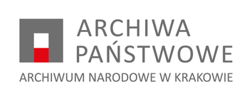

NZP.26.7.2022 Kraków, 02.12.2022 r.

Z A W I A D O M I E N I E
o wyjaśnieniu treści SWZ

W związku z otrzymaniem pytań dotyczących treści specyfikacji warunków zamówienia do postępowania na Usługa sprzątania i utrzymania w czystości budynku oraz posesji Archiwum Narodowego w Krakowie zgodnie z zapisami art. 284 ust. 6 ustawy z dnia 11 września 2019 r. Prawo zamówień publicznych przekazuje ich treść bez ujawniania źródła wraz z odpowiedziami na pytania oraz wyjaśnieniami.

Pytanie 1:
Zamawiający udostępnia sprzęt do utrzymania terenu zewnętrznego i odśnieżania i jednocześnie w pkt 12 OPZ Zamawiający wymaga, by „urządzenia techniczne wykorzystywane przez Wykonawcę podczas realizacji zamówienia były sprawne i bezpieczne dla obsługujących je osób”. Prosimy o informację kto odpowiada za serwis udostępnionych przez Zamawiającego sprzętu?
Odpowiedź:

Za serwis udostępnionego przez Zamawiającego sprzętu odpowiada Zamawiajacy.

Osoba prowadząca sprawę:
Renata Chlewicka; email: rchlewicka@ank.gov.pl; telefon: (12) 370 56 31

